PLANO DE AÇÃO – AULA DE GESTÃO ÁGIL DE PROJETOS (SCRUM)

Equipe:
Fabrício Ferreira da Silva; Maria Leticia Zaborski Laurentino; Sophia Ribeiro Mendonça.

Gestor:
Fabrício Ferreira da Silva

Objetivo do Projeto:
Ministrar uma aula de 30 minutos sobre Gestão Ágil com Scrum, no dia 16 de setembro de 2025, para a turma do 4º semestre de Sistemas para Internet, com 30 alunos.

CRONOGRAMA DETALHADO DE ATIVIDADES

Data de Entrega | Atividade | Responsável | Observações
10/09/2025 | Desenvolvimento do plano de aula | Fabrício | Estruturação completa da aula
12/09/2025 | Compra de materiais (canetas) | Maria Leticia | Custo: R$ 11,00 (rateio equipe)
12/09/2025 | Pesquisa bibliográfica para slides | Sophia | Base no PDF "Introdução à Gestão Ágil"
14/09/2025 | Elaboração dos slides | Sophia | Incluir exemplos e analogias
14/09/2025 | Formulação do Kahoot | Sophia | 5-7 perguntas sobre o conteúdo
16/09/2025 | Teste técnico (projetor, som, Kahoot) | Sophia | 07h45 – 15 minutos antes da aula
16/09/2025 | Apoio técnico durante a aula | Sophia | Controle de projeção e Kahoot
16/09/2025 | Ministração da aula | Fabricio, Maria, Sophia | Cronograma de 30min

CRONOGRAMA DE AULA

Tempo | Atividade | Responsável
0-2 min | Abertura e contextualização da aula | Fabrício
2-7 min | O que é Scrum? (conceitos fundamentais) | Fabrício
7-12 min | Papéis do Scrum: PO, SM, Time de Desenvolvimento | Maria
12-17 min | Artefatos: Product Backlog, Sprint Backlog, Incremento | Maria
17-22 min | Eventos: Sprint Planning, Daily, Review, Retro | Fabrício
22-25 min | Vantagens do Scrum em projetos de TI | Fabricio
25-28 min | Quiz interativo no Kahoot | Maria
28-30 min | Perguntas finais e encerramento | Maria

RECURSOS NECESSÁRIOS

Recurso | Quantidade | Responsável | Observações
Computador | 1 | Sophia | Com acesso à internet e PowerPoint/Google Slides
Projetor / TV | 1 | Sophia | Teste prévio de conexão
Quadro branco | 1 | Maria | Já disponível na sala
Canetas para quadro | 4 | Fabrício | Compradas previamente
Slides impressos (opcional) | 40 | Fabricio | Caso haja interesse em distribuir
Kahoot | 1 jogo | Sophia | Link pronto para acesso

PLANO DE COMUNICAÇÃO
• Reunião de alinhamento: 09/09 às 10h (presencial)
• Grupo de WhatsApp: Para comunicação rápida entre a equipe ao longo da preparação, tanto por mensagem de texto quanto por chamada de voz.
• Divisão de fala: Combinada previamente conforme cronograma da aula

IDENTIFICAÇÃO DE RISCOS E MITIGAÇÃO

Risco | Ação de Mitigação
Tempo curto | Cronograma rígido e ensaio prévio
Falta de interação | Uso de Kahoot e perguntas dirigidas
Problemas com projetor | Teste antecipado e plano B (quadro branco)
Conteúdo não absorvido | Reforço com exemplos práticos e analogias

CRITÉRIOS DE SUCESSO
✅ Aula dentro do tempo previsto (30 minutos)
✅ Participação de pelo menos 70% dos alunos no Kahoot
✅ Feedback positivo por meio de perguntas orais ao final
✅ Entendimento claro dos papéis e artefatos do Scrum

KANBAN

9 de setembro de 2025
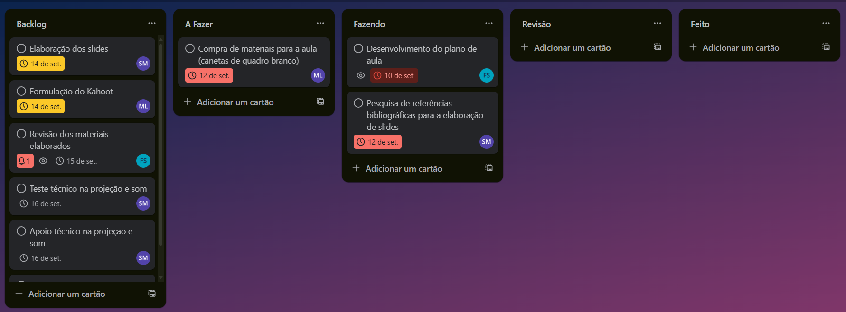
• 1 atividade a fazer.
• 2 atividades em andamento.

10 de setembro de 2025
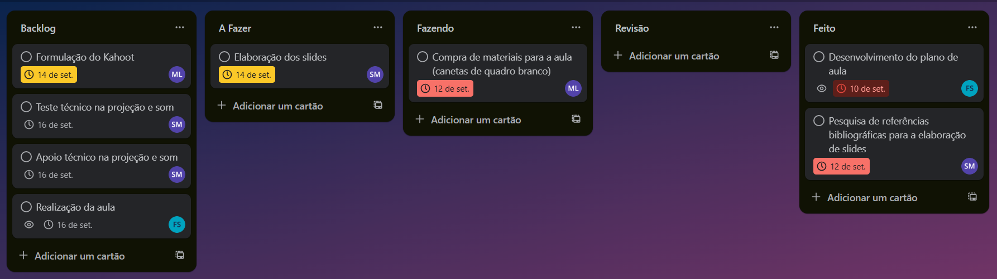
• Pesquisa e desenvolvimento de plano de aula feitos e revisados.
• Compra de materiais (pesquisa de materiais, comparação de preços e compra) em andamento.
• Elaboração de slides a fazer.

11 de setembro de 2025
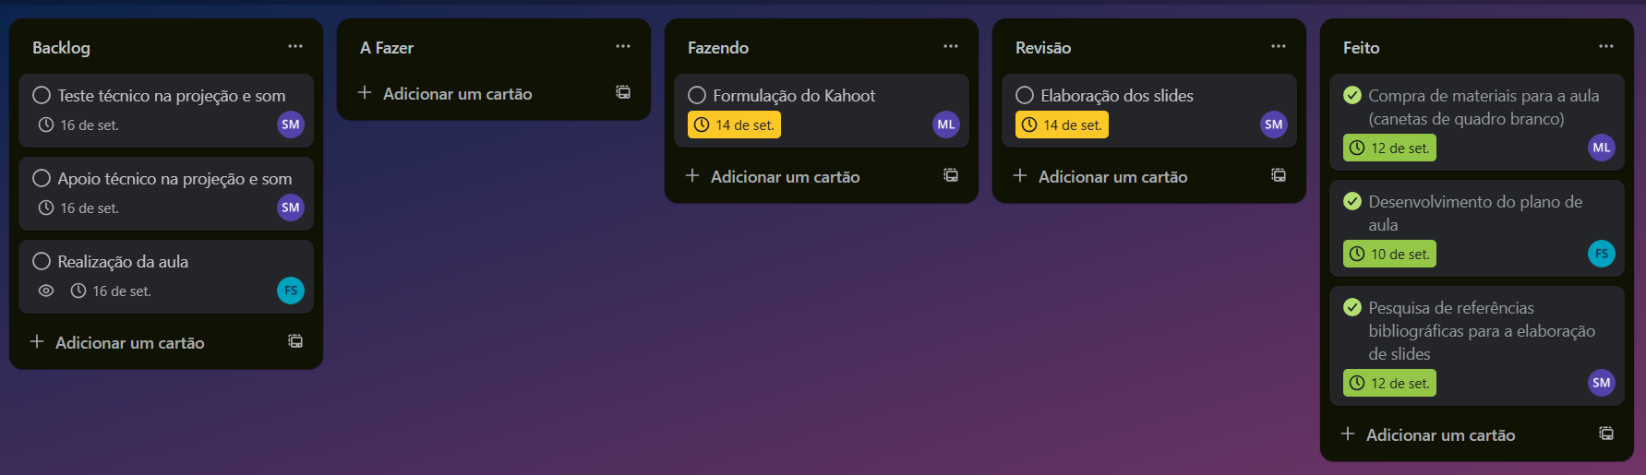
• Compra de materiais feita.
• Elaboração dos slides em revisão.
• Formulação do Kahoot em desenvolvimento.
• Daily Scrum: reunião de 5 minutos por chamada de voz a fim de discutir o andamento da elaboração de slides e formulação do Kahoot.

12 de setembro de 2025
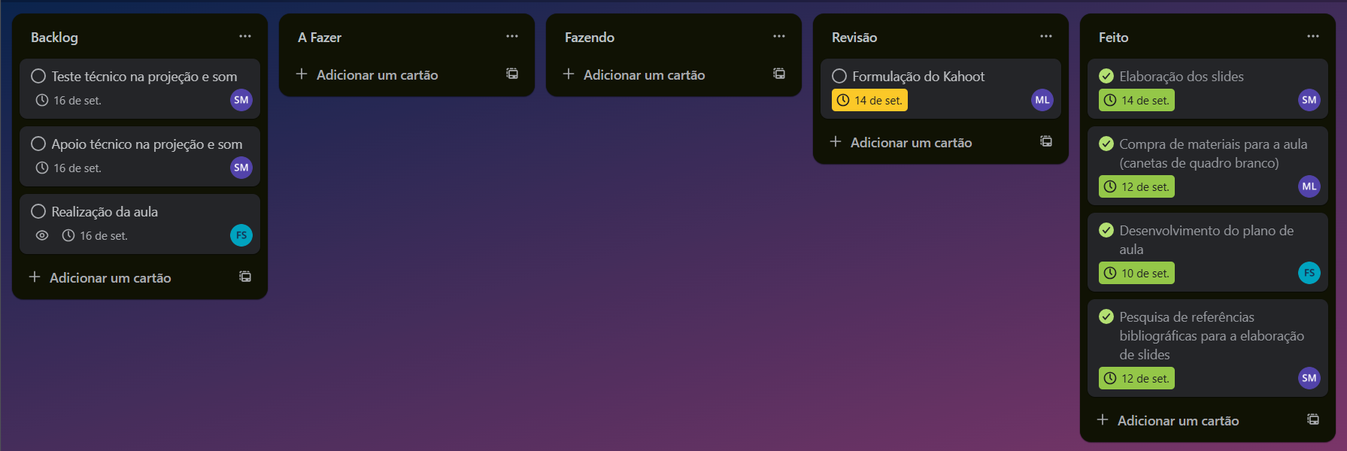
• Elaboração de slides feita.
• Formulação do Kahoot em revisão em revisão.

13 de setembro de 2025
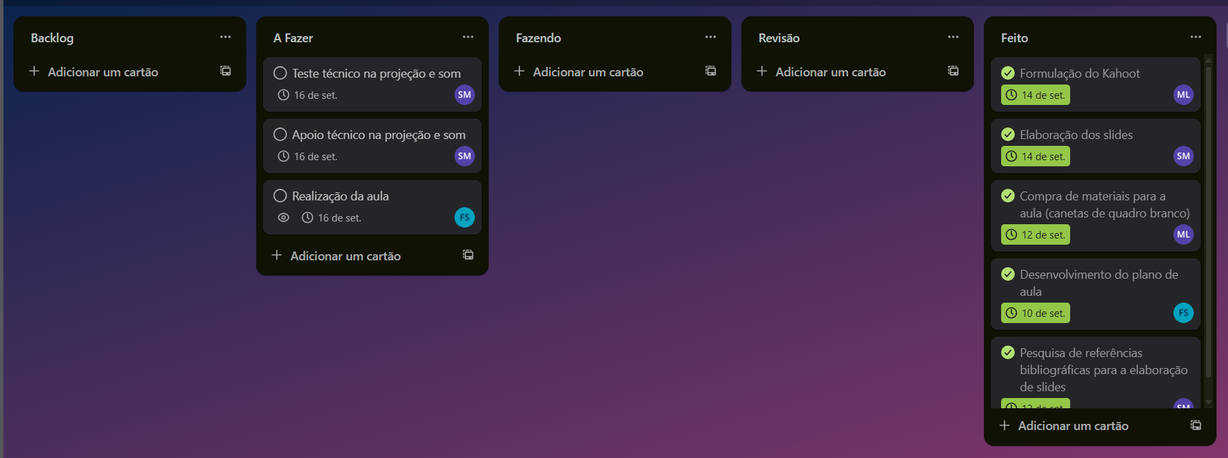
• Formulação do Kahoot feita.
• Teste técnico, apoio técnico e realização da aula a fazer.
• Daily Scrum: reunião de 8 minutos para alinhamento de ideias para a realização da aula.

16 de setembro de 2025
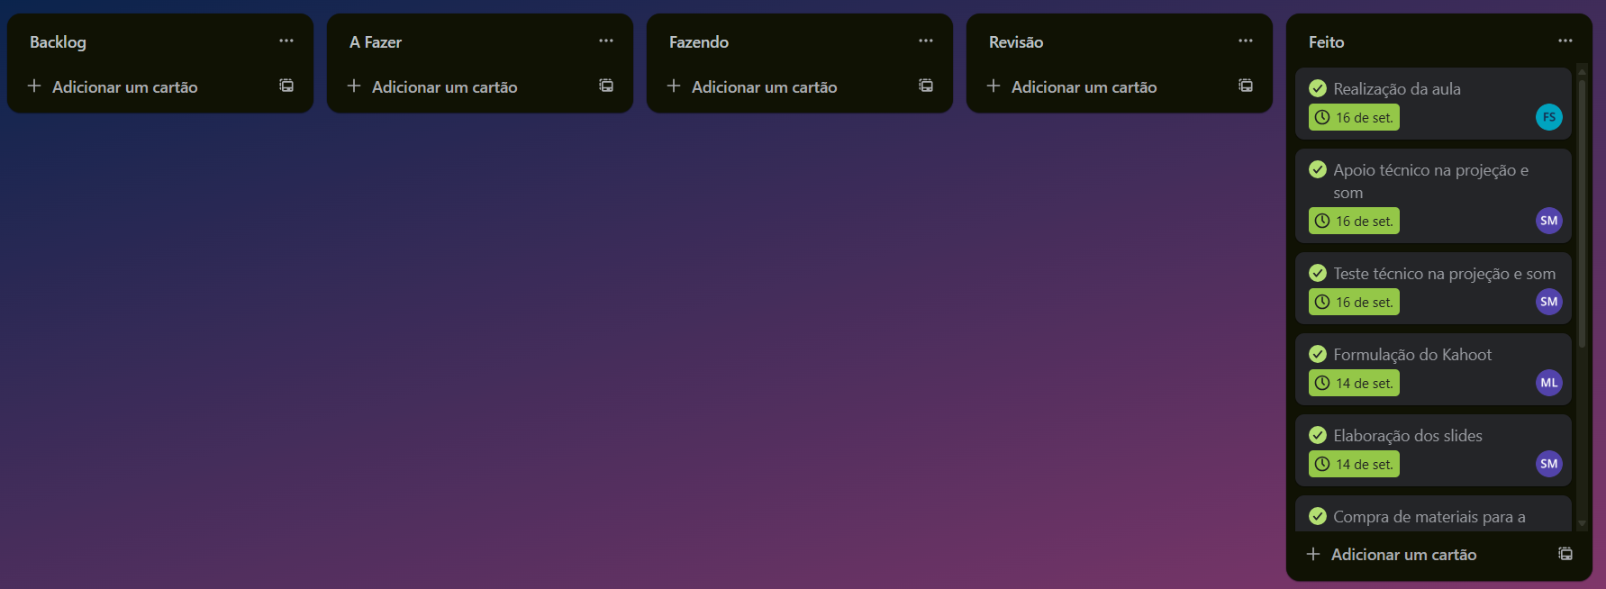
• Teste técnico, apoio técnico e realização da aula feitos.

REUNIÕES

DAILY SCRUM
Data: 11/09/2025
Assunto: andamento da elaboração dos slides e desenvolvimento do Kahoot.
Duração: 5 minutos
Conclusão: os slides estão de acordo com a proposta da aula e houve um norte sobre a formulação de perguntas para o Kahoot.

DAILY SCRUM
Data: 13/09/2025
Assunto: alinhamento de ideias e horários para a realização da aula
Duração: 8 minutos
Conclusão: os testes podem ser feitos com 20 minutos de antecedencia e o suporte pode ser feito conjuntamente com a aula a fim de auxiliar no cumprimento do cronograma da aula.

